Приложение

к границам территории памятника природы регионального значения «Участок ландышевого бора»
СХЕМА
границ территории памятника природы регионального значения
«Участок ландышевого бора»
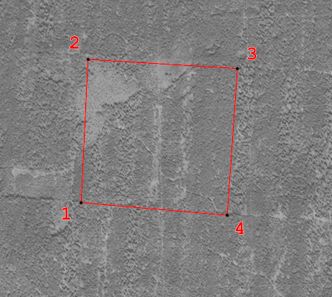
Условные обозначения
____ | Границы территории памятника природы регионального значения «Участок ландышевого бора»
• 1 | Номер поворотной точки
__________________

